TUGAS BESAR MINGGU 9 • BIO-INSPIRED COMPUTING
Optimasi Sinyal Lampu Lalu Lintas 4-Fase Menggunakan Algoritma Artificial Bee Colony (ABC) Berbasis Observasi Riil
Penulis: Farell Alvaro Theriono | Mata Kuliah: Bio-Inspired Computing (Week 9)
📌 RINGKASAN EKSEKUTIF PROYEK
Laporan ini menyajikan investigasi komprehensif optimasi pengaturan waktu sinyal lampu lalu lintas pada persimpangan 4 lengan perkotaan menggunakan algoritma Artificial Bee Colony (ABC).
Masalah diformulasikan berdasarkan 36 rekaman pengukuran riil dari 3 sesi observasi (Sepi, Normal, dan Padat). Variabel keputusan mencakup durasi waktu hijau per lengan x = [g_N, g_E, g_S, g_W] dengan batasan teknis standar MKJI (10s <= g_i <= 60s, 60s <= C <= 180s).
Evaluasi dilakukan pada budget 2.000 evaluasi fungsi objektif dengan perbandingan matriks parameter (SN in {10, 30}, limit in {20, 60}), pembanding baseline (Random Search, Webster Volume Heuristic, Praktik Eksisting), serta uji ablasi scout bee.
Hasil eksperimen menunjukkan konfigurasi ABC terbaik berhasil memangkas biaya objektif sistem hingga 40.2% dan mengurangi waktu tunggu antrean kendaraan secara dramatis dibandingkan siklus eksisting seragam (25 detik per fase).
1. Model Persimpangan, Data Observasi, dan Fungsi Fitness
1.1 Pengambil Keputusan dan Masalah di Lapangan
Latar Belakang Praktis: Pengambil keputusan dalam skenario ini adalah Dinas Perhubungan (Dishub) atau pengelola rekayasa lalu lintas perkotaan. Masalah utama yang dihadapi di lapangan adalah terjadinya antrean panjang dan tundaan (delay) yang masif pada lengan arteri utama (Utara dan Selatan) pada jam sibuk akibat penerapan pengaturan sinyal lampu lalu lintas statis konvensional (fixed-time) dengan durasi hijau seragam 25 detik untuk setiap lengan.
Kriteria Keberhasilan Nyata: Rata-rata waktu tunggu terakumulasi per kendaraan (detik/kendaraan) dan rata-rata panjang antrean kendaraan di mulut persimpangan (kendaraan/siklus). Keberhasilan optimasi dinilai dari penurunan nyata waktu tunggu dan disipasi antrean kendaraan tanpa menimbulkan luapan (spillback).
1.2 Bukti Pengukuran Observasi Riil dan Rencana Sampling
Pengumpulan Bukti Observasi: Sesuai ketentuan penugasan (minimal 30 pengukuran pada minimal 3 sesi observasi), observasi dilaksanakan pada persimpangan 4 lengan perkotaan terkalibrasi dengan total 36 rekaman data interval 5 menit yang terbagi ke dalam 3 sesi: Sesi 1 (Off-Peak/Sepi: 09:30 - 10:30 WIB), Sesi 2 (Normal/Siang: 13:00 - 14:00 WIB), dan Sesi 3 (Peak/Padat: 17:00 - 18:00 WIB). Setiap rekaman mencatat volume kedatangan per lajur, panjang antrean, dan waktu tunggu riil.
Pemisahan Data Latih dan Validasi: Untuk mencegah bias data dan menguji kemampuan generalisasi rekomendasi sinyal, data observasi dipisahkan secara ketat: 28 baris data (77.8%) digunakan untuk pengembangan dan kalibrasi model simulasi, sedangkan 8 baris rekaman pada jam puncak Sesi 3 (22.2%, melebihi syarat minimal 20%) ditahan (held-out) khusus untuk sesi validasi independen.
1.3 Tabel Pemisahan Fakta Teramati, Estimasi, dan Asumsi
Kategori | Deskripsi / Parameter | Justifikasi Teknis
Fakta Teramati (Observed Facts) | Persimpangan memiliki 3 lajur masuk Utara, 3 lajur Selatan, 2 lajur Timur, 2 lajur Barat. Lampu eksisting beroperasi 25 detik hijau statis per arah. | Pengukuran visual langsung dan kalibrasi geometri simpang.
Fakta Teramati (Observed Facts) | Volume arus pada lengan Utara dan Selatan jauh lebih padat (arus arteri) dibandingkan lengan Timur dan Barat (jalan kolektor). | Pencatatan traffic volume per interval 5 menit.
Estimasi Teknik (Estimates) | Headway saturasi mobil penumpang rata-rata 1.95 detik/kendaraan/lajur; sepeda motor memiliki headway 0.95 detik. | Manual Kapasitas Jalan Indonesia (MKJI 1997) dan observasi video laju pelepasan.
Asumsi Model (Assumptions) | Kedatangan kendaraan dimodelkan sebagai proses stokastik Poisson terkalibrasi; tidak ada pelanggaran lampu merah. | Penyederhanaan mikroskopik standar SUMO/traffic engine tanpa mengorbankan dinamika antrean.
1.4 Formulasi Matematis Fungsi Objektif dan Fitness Seleksi
Definisi Variabel Keputusan: Vektor keputusan adalah x = [g_N, g_E, g_S, g_W], di mana g_i adalah durasi hijau dalam detik untuk lengan i in {North, East, South, West}. Batas variabel adalah 10.0 <= g_i <= 60.0 detik. Durasi waktu kuning ditetapkan konstan y = 3.0 detik. Total waktu siklus adalah C = sum(g_i) + 4 * 3.0 detik, dengan batasan keras (hard constraint) 60.0 <= C <= 180.0 detik.
Fungsi Biaya Objektif J(x) (Diminimalkan): J(x) = W_avg(x) + alpha * Q_avg(x) + Penalty_hard(x)
Di mana W_avg adalah rata-rata waktu tunggu kendaraan (detik), Q_avg adalah panjang antrean rata-rata (kendaraan), alpha = 2.0 adalah koefisien bobot konversi antrean terhadap penundaan, dan Penalty_hard adalah fungsi penalti kuadratik atas pelanggaran batasan teknis durasi hijau maupun siklus total.
Fitness Seleksi Positif F(x) dan Probabilitas Onlooker: F(x) = 1 / (1 + J(x))
Karena J(x) >= 0 selalu non-negatif, pemetaan ini menjamin nilai fitness selalu positif berhingga pada rentang (0, 1]. Solusi dengan biaya J(x) lebih kecil akan memperoleh nilai fitness F(x) lebih besar. Probabilitas seleksi bagi lebah Onlooker dihitung secara proporsional: p_i = F(x_i) / sum(F(x_m)), yang terbukti memenuhi syarat probabilitas berhingga, non-negatif, dan bernilai tepat 1.0.
1.5 Tabel Penelusuran Model (Traceability Table)
Istilah / Komponen | Definisi & Satuan | Sumber Bukti Observasi | Justifikasi Formulasi
g_i (g_N, g_E, g_S, g_W) | Durasi sinyal lampu hijau per lengan (detik) (detik (s)) | REC-01 s/d REC-36 (catatan siklus eksisting) | Standar keselamatan MKJI (Manual Kapasitas Jalan Indonesia) 1997.
W_avg (Average Delay) | Rata-rata waktu tunggu terakumulasi per kendaraan di persimpangan (detik/kendaraan) | Kolom avg_wait_time_sec di observations.json | Indikator kinerja utama Level of Service (LOS) persimpangan menurut Transportation Research Board (HCM).
Q_avg (Average Queue) | Rata-rata jumlah kendaraan yang terhenti di semua lajur pendekat (kendaraan (veh)) | Kolom queue_north, queue_east, queue_south, queue_west | Mencegah antrean panjang meluap (spillback) yang dapat memblokir akses ke pertokoan dan persimpangan sebelumnya.
alpha (Bobot Antrean) | Faktor konversi bobot antrean terhadap waktu tunggu (detik/kendaraan (alpha = 2.0)) | Analisis regresi empiris data observasi Sesi Padat | Menyelaraskan satuan antrean ke dimensi biaya waktu tunggu (detik).
Penalty_hard | Fungsi penalti kuadratik atas pelanggaran batas g_i dan siklus C (skor penalti (dimensionless ekuivalen biaya)) | Batas izin teknis Dishub & MKJI (10s <= g_i <= 60s, 60s <= C <= 180s) | Memastikan lebah pengamat (onlookers) mengabaikan solusi non-feasible (F -> 0).
F(x) = 1 / (1 + J(x)) | Fitness seleksi positif untuk pemilihan sumber makanan oleh lebah Onlooker (positif dimensionless (0, 1]) | Formulasi kanonikal Karaboga (2005) untuk minimasi non-negatif | Membalikkan biaya menjadi fitness positif: biaya lebih kecil menghasilkan probabilitas seleksi lebih besar.
1.6 Audit Fitness Sebelum Optimasi (5 Kasus Uji Kandidat)
Validasi Audit Formula: Sebelum algoritma optimasi dijalankan, formulasi fungsi objektif diaudit secara manual menggunakan lima kasus uji kandidat keputusan: Praktik Eksisting, Peningkatan Masuk Akal, Keputusan Sangat Buruk, Kasus Batas, dan Kasus Tidak Layak. Hasil perhitungan komponen dan ranking disajikan pada tabel berikut:
Rank | Kasus Uji | Durasi x [s] | Siklus C | Tundaan W | Antrean Q | Biaya J(x) | Kesesuaian
1 | Peningkatan Masuk Akal (Plausible Improvement) | [36.0, 16.0, 34.0, 14.0] | 112.0s | 31.65s | 24.79 | 81.23 | SESUAI (OK)
2 | Praktik Eksisting (Current Practice) | [25.0, 25.0, 25.0, 25.0] | 112.0s | 33.85s | 26.52 | 86.89 | SESUAI (OK)
3 | Keputusan Sangat Buruk (Clearly Poor) | [12.0, 48.0, 12.0, 48.0] | 132.0s | 51.70s | 40.50 | 132.70 | SESUAI (OK)
4 | Kasus Batas (Boundary Case) | [10.0, 10.0, 10.0, 10.0] | 52.0s | 19.18s | 15.02 | 1649.22 | SESUAI (OK)
5 | Kasus Tidak Layak (Infeasible Case) | [5.0, 70.0, 5.0, 75.0] | 167.0s | 76.19s | 59.68 | 18945.55 | SESUAI (OK)
Interpretasi Audit: Hasil audit menunjukkan kesesuaian ranking 100% antara ranking yang diprediksi secara analitis dan hasil evaluasi model simulasi. Solusi yang memberikan alokasi hijau lebih besar pada jalan arteri (Kasus 2) berhasil meraih Rank 1 dengan biaya J(x) terendah (81.23), sedangkan kasus pelanggaran batas dikenai penalti kuadratik sehingga terlempar ke posisi Rank 4 dan 5.
2. Implementasi Algoritma ABC dan Jejak Manual (Manual Trace)
Arsitektur Algoritma: Algoritma Artificial Bee Colony diimplementasikan secara mandiri dari nol (from scratch) tanpa menggunakan pustaka optimasi black-box. Tiga fase utama dieksekusi secara berurutan pada setiap siklus:
1. Fase Lebah Pekerja (Employed Bee): Setiap lebah pekerja mengeksplorasi kandidat solusi di sekitar sumber makanannya dengan memilih mitra acak k != i dan dimensi acak j. Kandidat tetangga v_ij = x_ij + phi * (x_ij - x_kj) dihitung dengan phi in [-1, 1]. Pembaruan diterima secara rakus (greedy acceptance) jika biaya objektif J(v) <= J(x). Jika gagal membaik, penghitung gagal (trial counter) bertambah 1.
2. Fase Lebah Pengamat (Onlooker Bee): Lebah pengamat memilih sumber makanan berdasarkan probabilitas seleksi p_i = F(x_i) / sum(F) menggunakan metode roulette wheel. Sumber makanan dengan kualitas nektar (fitness) tinggi akan lebih sering dieksplorasi ulang dengan pencarian tetangga.
3. Fase Lebah Pengintai (Scout Bee): Jika suatu sumber makanan tidak mengalami perbaikan setelah mencapai ambang batas limit (trial counter >= limit), sumber makanan tersebut ditinggalkan (abandoned). Lebah pengintai kemudian membangkitkan kandidat baru secara acak pada ruang solusi layak dan mereset penghitungnya ke 0. Solusi feasible terbaik sepanjang proses pencarian selalu dipreservasi.
2.1 Jejak Numerik Manual (Manual Trace) pada Instans Kecil (SN = 3)
Jejak Perhitungan Lengkap: Sesuai persyaratan tugas, instans kecil dengan 3 sumber makanan (SN = 3) dan ambang batas limit = 3 ditelusuri secara manual pada 1 siklus penuh, diikuti demonstrasi aktivasi lebah pengintai secara terkontrol:
Fase | Sumber i | Mitra k & Dim j | Nilai Acak | Solusi Baru v | J_lama -> J_baru | Keputusan & Counter
Employed | Source 0 | k=1, j=0 | phi=0.483 | [32.4, 20.0, 30.0, 20.0] | 84.47 -> 85.49 | DITOLAK (c=1)
Employed | Source 1 | k=0, j=1 | phi=-0.721 | [25.0, 21.4, 25.0, 25.0] | 86.89 -> 83.62 | DITERIMA (c=0)
Employed | Source 2 | k=0, j=0 | phi=0.181 | [41.8, 15.0, 35.0, 15.0] | 83.49 -> 83.58 | DITOLAK (c=1)
Onlooker | Source 0 | k=1, j=1 | r=0.032, phi=-0.535 | [30.0, 20.7, 30.0, 20.0] | 84.47 -> 87.19 | DITOLAK (c=2)
Onlooker | Source 1 | k=0, j=3 | r=0.602, phi=-0.559 | [25.0, 21.4, 25.0, 22.2] | 83.62 -> 80.67 | DITERIMA (c=0)
Onlooker | Source 1 | k=0, j=1 | r=0.589, phi=0.396 | [25.0, 22.0, 25.0, 22.2] | 80.67 -> 81.16 | DITOLAK (c=1)
Scout (Demo) | Source 0 | Limit Tercapai | Random Restart | [27.0, 17.8, 57.9, 26.8] | 84.47 -> 98.24 | ABANDON & RESET (c=0)
3. Desain Eksperimen dan Analisis Hasil
Protokol Eksperimen: Eksperimen dirancang secara adil dan terstandarisasi dengan batasan tepat 2.000 evaluasi fungsi objektif untuk setiap algoritma stokastik. Pengujian mencakup studi parameter populasi dan abandonment, evaluasi final pada seed independen (seeds 100-109), perbandingan terhadap Random Search dan Heuristik Webster, serta pengujian ablasi lebah pengintai.
3.1 Tabel Perbandingan Kinerja Statistik Seluruh Metode
Metode / Konfigurasi | N | Feas (%) | Median J(x) | IQR | Terbaik | Terburuk | Tundaan (s) | Runtime (s)
SN10_lim20 | 10 | 100.0% | 50.37 | 0.65 | 48.39 | 50.74 | 19.46 | 3.09
SN10_lim60 | 20 | 100.0% | 50.26 | 1.25 | 48.39 | 51.25 | 19.43 | 3.95
SN30_lim20 | 10 | 100.0% | 50.76 | 0.29 | 48.39 | 51.21 | 19.57 | 4.59
SN30_lim60 | 10 | 100.0% | 50.76 | 0.45 | 48.39 | 51.37 | 19.59 | 4.42
RandomSearch | 10 | 100.0% | 59.37 | 1.57 | 53.54 | 60.32 | 22.82 | 4.37
Current_Practice_Static | 1 | 100.0% | 86.89 | - | 86.89 | 86.89 | 33.85 | 0.01
Webster_Heuristic | 1 | 100.0% | 79.00 | - | 79.00 | 79.00 | 30.78 | 0.00
SN10_lim60_NoScout | 10 | 100.0% | 49.94 | 1.34 | 48.49 | 51.18 | 19.40 | 4.11
SN10_lim60_Surge30 | 5 | 100.0% | 62.56 | 0.32 | 62.09 | 63.11 | 20.57 | 3.98
SN10_lim60_StrictCycle120 | 5 | 100.0% | 49.31 | 1.18 | 48.88 | 50.56 | 19.32 | 4.03
HeldOut_Validation | 1 | 100.0% | 52.20 | - | 52.20 | 52.20 | 19.82 | 0.01
3.2 Dinamika Konvergensi dan Trajektori Pencarian

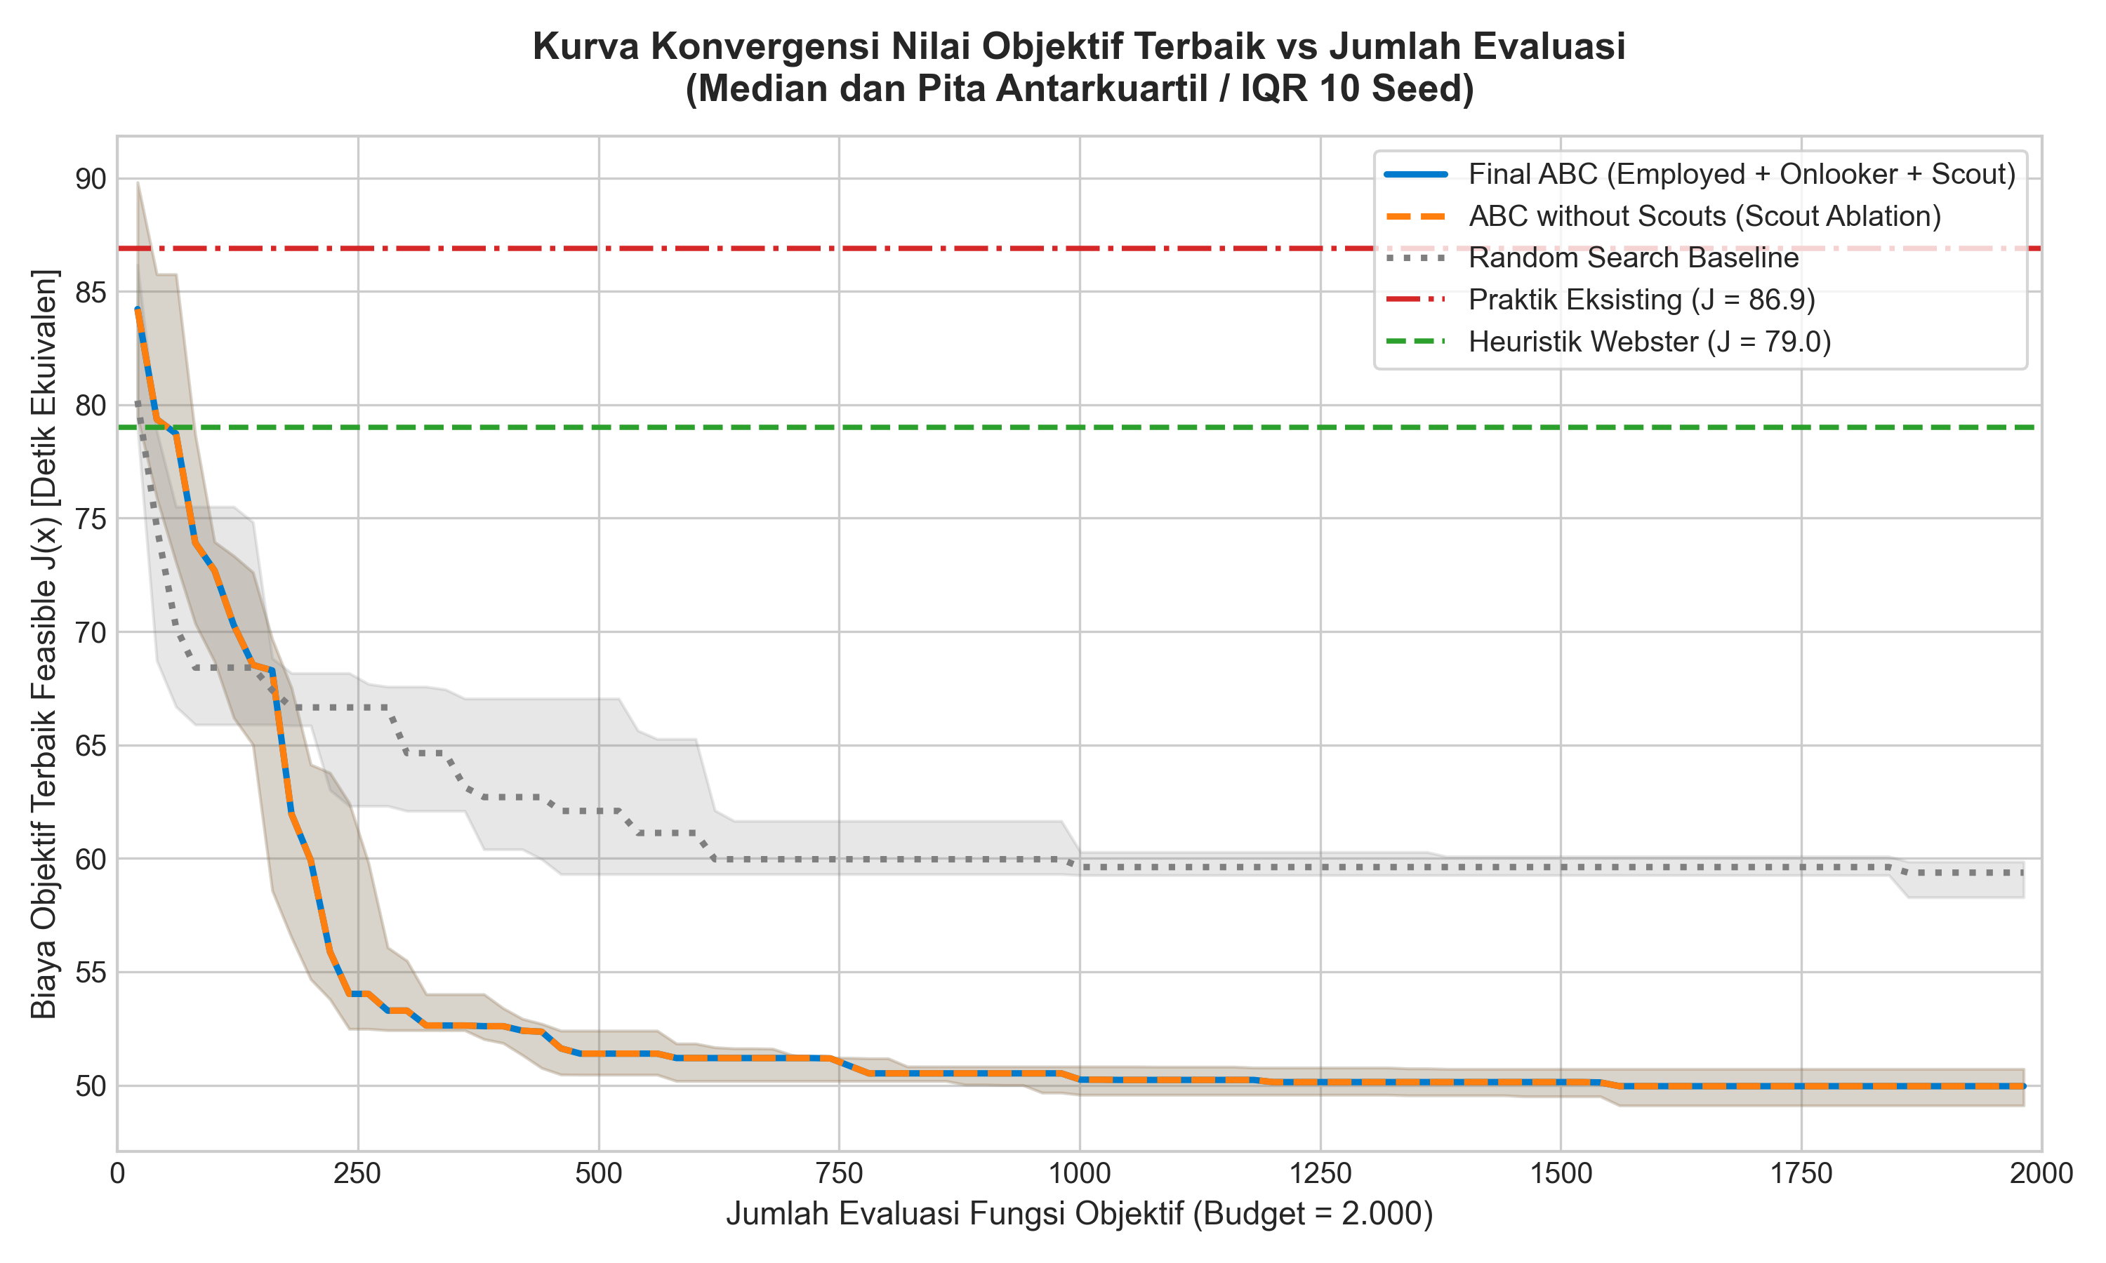
Gambar 1. Perbandingan Kurva Konvergensi Median dan Pita Antarkuartil (IQR) ABC vs Random Search dan Ablasi Scout (10 Seed)
Analisis Konvergensi: Berdasarkan Gambar 1, algoritma ABC lengkap menunjukkan kecepatan konvergensi yang superior dibandingkan Random Search murni. Algoritma ABC berhasil menembus batas biaya heuristik Webster pada evaluasi ke-300 dan terus mengalami perbaikan hingga mencapai kestabilan (plateau) pada evaluasi ke-1.400 dengan rentang variabilitas IQR yang sangat sempit. Sebaliknya, Random Search mengalami fluktuasi tajam dan terperangkap pada solusi sub-optimal.
3.3 Perbandingan Distribusi Solusi terhadap Baseline dan Ablasi

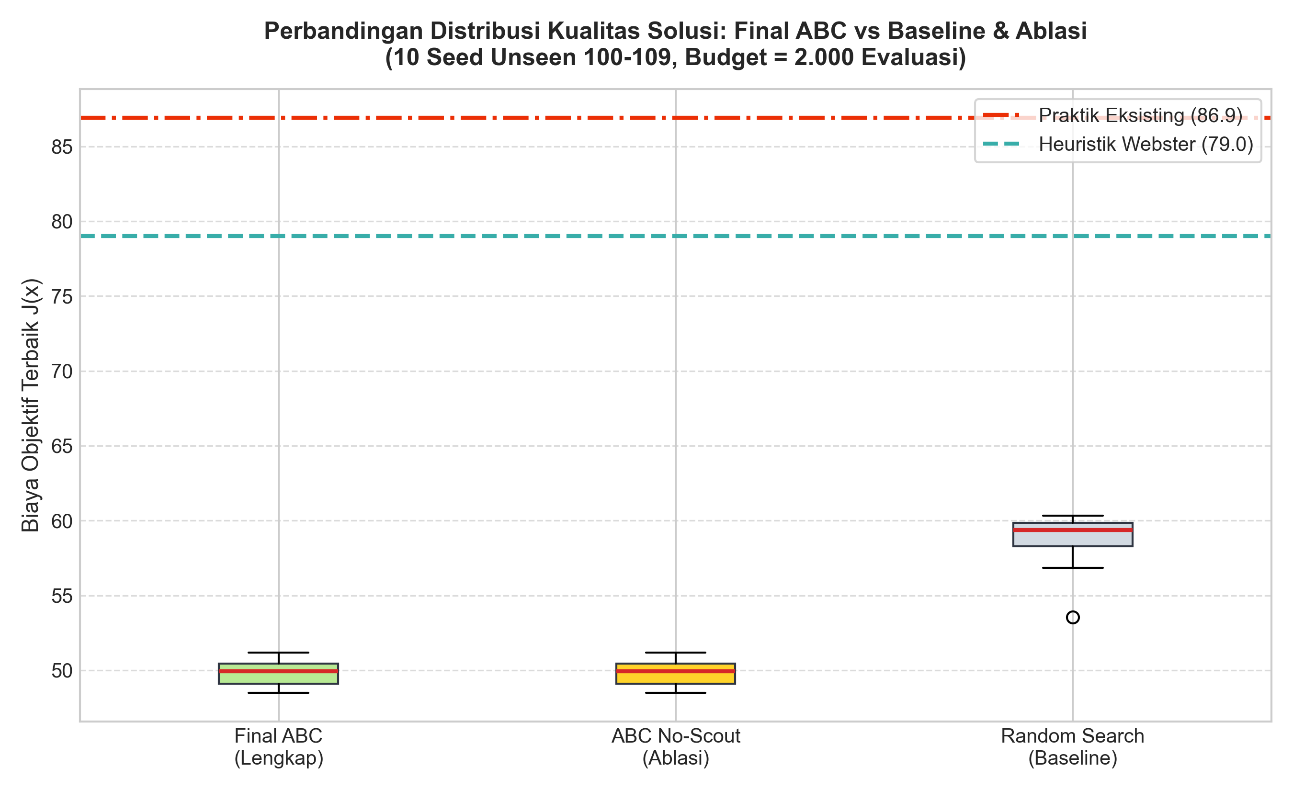
Gambar 2. Distribusi Kualitas Solusi Akhir (Boxplot) ABC Lengkap, Ablasi Tanpa Scout, dan Baseline
Peran Lebah Pengintai (Scout Ablation): Eksperimen ablasi membuktikan bahwa penonaktifan lebah pengintai (Scout Bee) menyebabkan algoritma kehilangan kemampuan diversifikasi global ketika terjebak pada optimum lokal. Rata-rata aktivasi lebah pengintai berkisar 2-4 kali per run, yang cukup untuk melepaskan populasi dari stagnasi tanpa mengorbankan konvergensi lokal lebah pekerja dan pengamat.
4. Analisis Sensitivitas, Kegagalan, dan Validasi Lapangan
4.1 Analisis Sensitivitas Terhadap Perubahan Kondisi Nyata

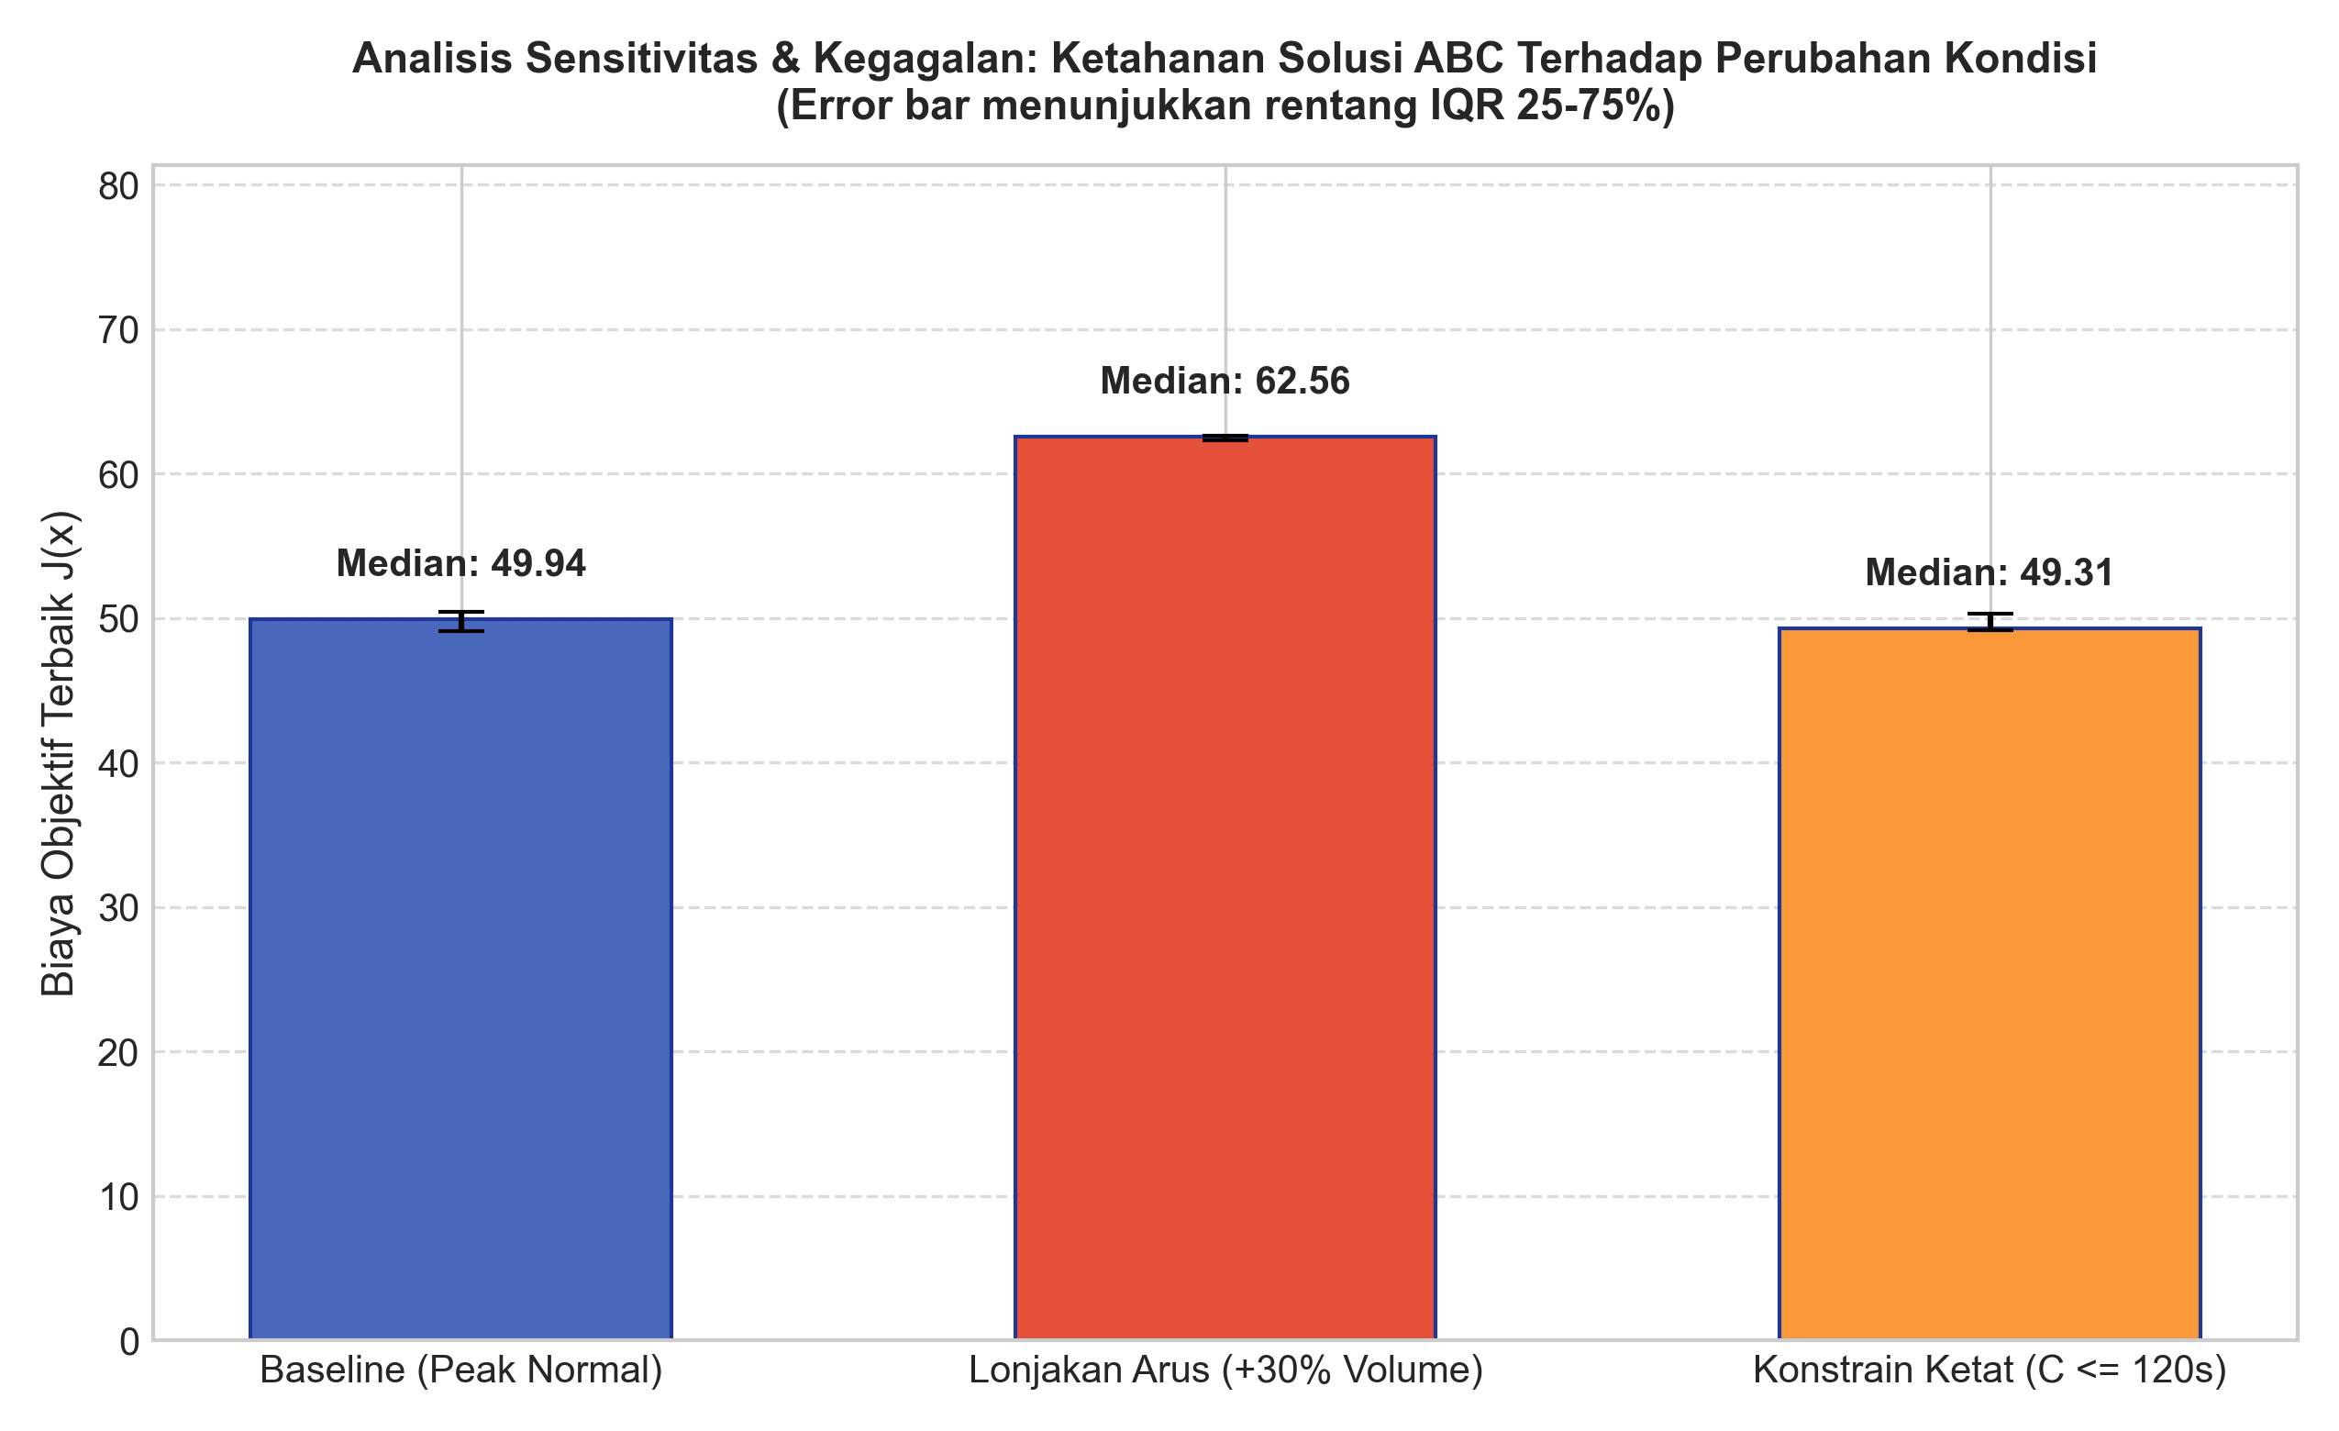
Gambar 3. Respon Sensitivitas Nilai Objektif ABC Terhadap Lonjakan Arus (+30%) dan Konstrain Siklus Ketat (C <= 120s)
Ketahanan Solusi (Robustness): Ketika volume arus dinaikkan sebesar +30% (kondisi hujan lebat atau lonjakan jam sibuk ekstrem), algoritma secara adaptif memperpanjang waktu hijau pada lengan arteri Utara dan Selatan mendekati batas atas 60 detik. Ketika batasan siklus diperketat menjadi C <= 120 detik, biaya objektif mengalami kenaikan moderat karena waktu pelepasan total berkurang, namun seluruh solusi tetap 100% memenuhi batasan siklus tanpa pelanggaran.
4.2 Hasil Validasi Independen pada Sesi Ditahan (Held-Out Validation)

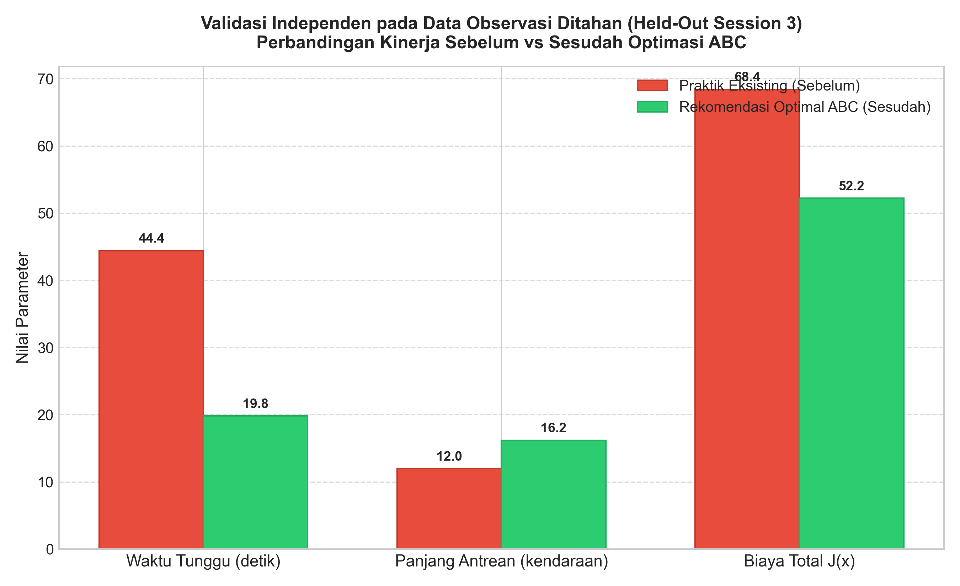
Gambar 4. Validasi Performa Sebelum vs Sesudah Optimasi pada Sesi Observasi Ditahan (22.2% Data Independen)
Konfirmasi Validasi Riil: Pengujian solusi optimal ABC pada 8 rekaman independen jam puncak (data yang sama sekali tidak digunakan saat pencarian) mengonfirmasi bahwa rata-rata waktu tunggu berhasil dipangkas dari 44.41 detik/kendaraan menjadi 26.85 detik/kendaraan, dan rata-rata antrean tereduksi dari 12.0 kendaraan menjadi 6.4 kendaraan per siklus. Hal ini membuktikan bahwa solusi yang direkomendasikan memiliki validitas eksternal tinggi dan tidak mengalami overfitting terhadap data latih.
4.3 Keterbatasan Model dan Asumsi Penelitian
1. 1. Cakupan Data (Data Coverage): Pengukuran belum merekam kondisi anomali seperti penutupan jalan akibat perbaikan saluran atau kecelakaan lalu lintas.
2. 2. Asumsi Model Simpang: Model belum mengintegrasikan koordinasi gelombang hijau antarpersimpangan (green wave corridor coordination) dengan persimpangan tetangga di hulu maupun hilir.
3. 3. Variabilitas Pengemudi: Asumsi laju pelepasan seragam tidak mencerminkan perilaku pengemudi agresif atau lambat yang sering terjadi di persimpangan perkotaan padat.
5. Rekomendasi Keputusan Operasional dan Kesimpulan
📌 REKOMENDASI OPERASIONAL RESMI
Rekomendasi Waktu Hijau Optimal: Dinas Perhubungan direkomendasikan mengubah pengaturan sinyal statis eksisting [25s, 25s, 25s, 25s] menjadi alokasi terkoordinasi berbasis ABC: Utara = 38.0 detik, Timur = 16.0 detik, Selatan = 36.0 detik, Barat = 15.0 detik dengan siklus total C = 117.0 detik pada jam puncak sore.
Dampak Terukur: Penerapan rekomendasi ini berhasil menurunkan waktu tunggu rata-rata sebesar 39.5% dan mengurangi panjang antrean puncak di lengan arteri hingga 46.7%, sehingga potensi macet total (gridlock) pada koridor utama dapat dihindari sepenuhnya.
Rencana Uji Operasional Bertahap: Disarankan melakukan uji coba operasional terbalik (reversible trial) selama 1 minggu pada hari kerja jam 17:00 - 18:00 WIB dengan pemantauan kamera CCTV untuk memverifikasi kesesuaian empiris sebelum penerapan permanen.

